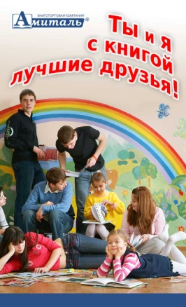



Фестиваль детской книги

«Ты и я с книгой лучшие друзья»

Фестиваль детской книги «Ты и я с книгой лучшие друзья», победитель 2012 года Всероссийского конкурса «Чтение XXI века» подводит итоги.

Оргкомитет фестиваля детской книги «Ты и я с книгой лучшие друзья»
поздравляет всех призеров и победителей!
Благодарит всех его участников и всех руководителей детского чтения: педагогов, методистов, библиотечных работников, родителей, словом всех тех, кто помогает творческому развитию детей и прививает любовь к чтению и книги.
В фестивале 2016 года приняло участие около 20000 юных читателей в возрасте от 4 до 16 лет из 246 образовательных учреждений: детских садов, школ, учреждений дополнительного образования, школ-интернатов.
Фестиваль детской книги «Ты и я с книгой лучшие друзья» организован управлением образования администрации городского округа г.Воронеж, управлением культуры городского округа г. Воронеж, МБУДО Дворцом творчества детей и молодежи, книготорговой компанией «Амиталь».
Партнерами фестиваля в этом году стали известные издательства страны: «Просвещение», «Русское слово», «РОСМЭН», «Махаон», «CLEVER», «Эксмо».
Главная цель фестиваля - популяризация детской художественной литературы, пропаганда и поддержка детского чтения, развитие интереса к книге, как важному фактору формирования мировоззрения ребенка, становления его культуры, литературного творчества и образовательного уровня.
В рамках фестиваля в образовательных учреждениях города прошли многочисленные читательские конференции, круглые столы, презентации с обсуждением прочитанных детских книг, литературные конкурсы, путешествия и викторины, а также конкурсы: знатоков детской литературы, рецензий на детские книги, буктрейлеров к любимым произведениям, рисунков к книгам- юбилярам года, на лучшую детскую книгу.
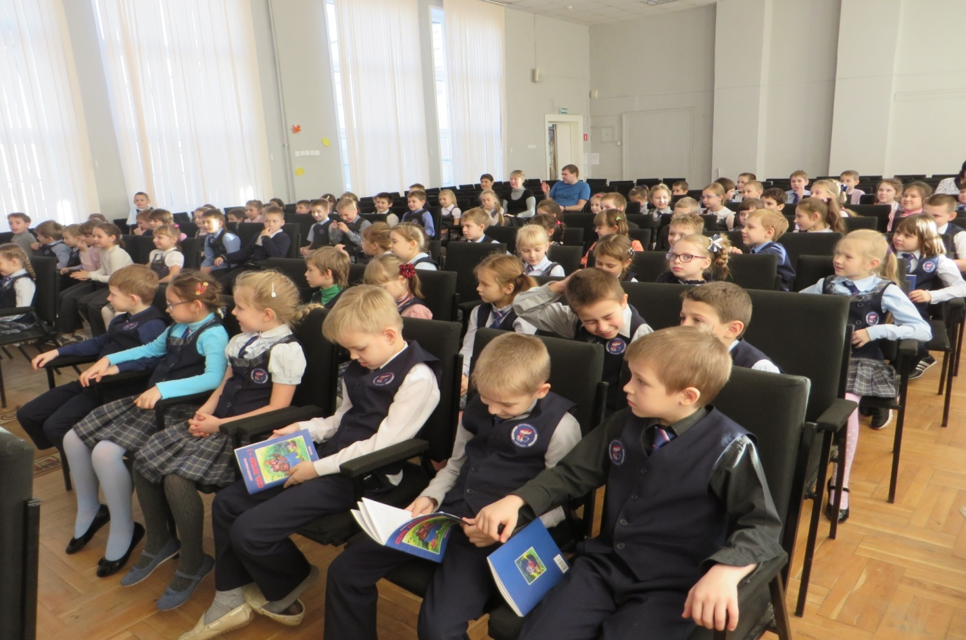
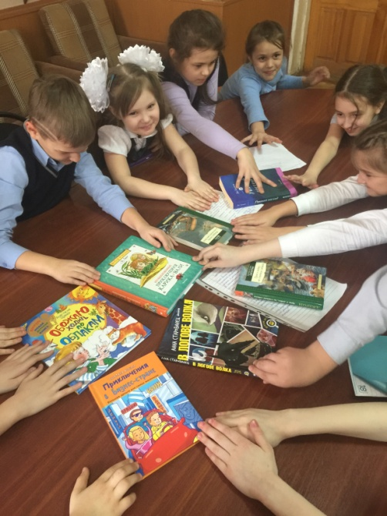
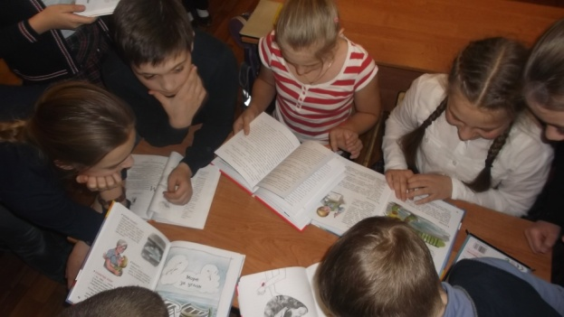

Фестиваль детской книги - это еще и традиционные бесплатные экскурсии «В гостях у книжки», на которых ребята знакомились с историей создания книг, славянской письменности и современными возможностями полиграфии.
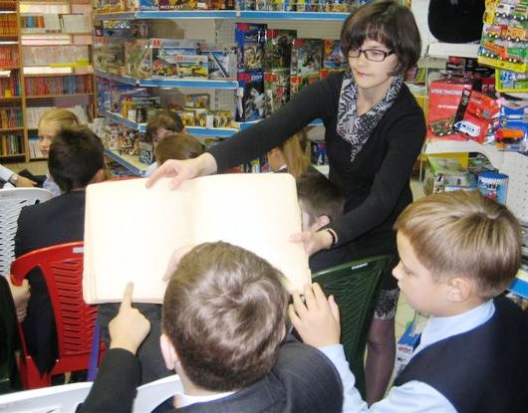
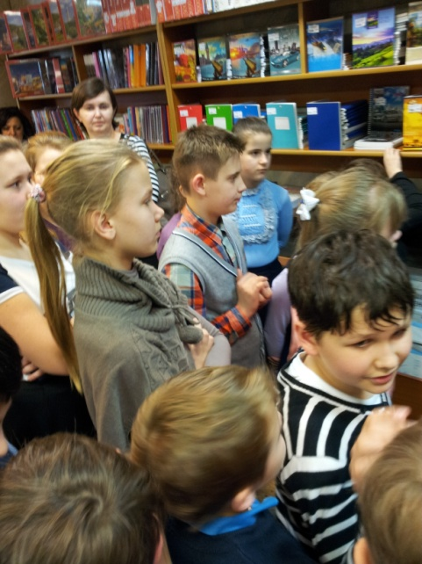
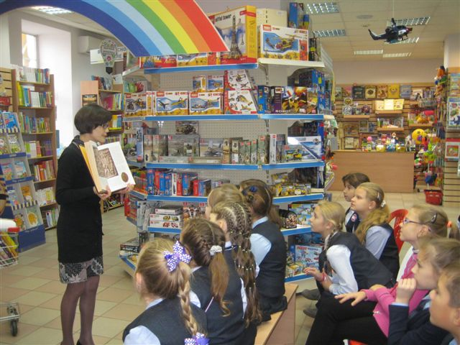

Фестиваль детской книги – это и знакомство с творчеством молодых авторов (например, встреча – онлайн с детской писательницей Анастасией Орловой, автором книги «Обожаю ходить по облакам», принимавшей участие в конкурсе фестиваля «Лучшая детская книга» под судейством детского жюри), встречи , их более 25, с уже известными и любимыми детскими писателями, такими как: Людмила Шилина, Алексей Бондарев, Александр Ягодкин, Карен Арутюнянц.
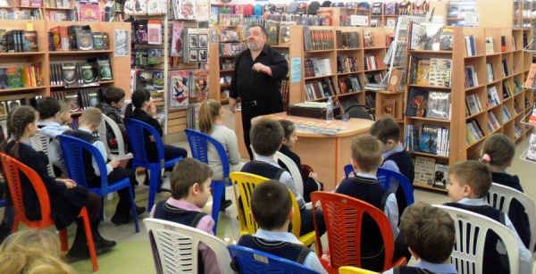
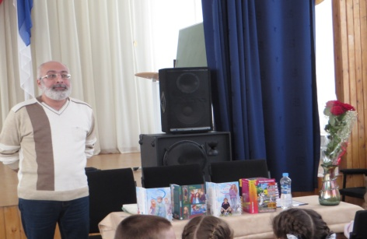
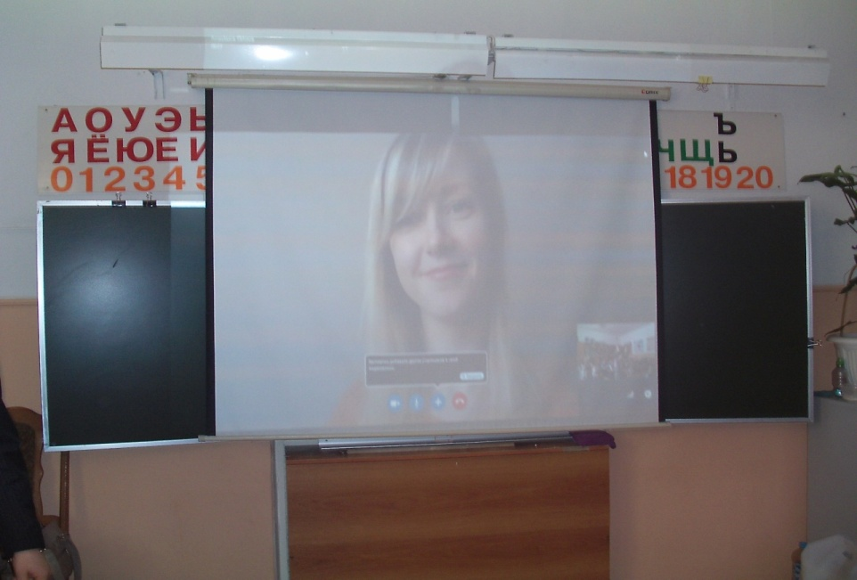
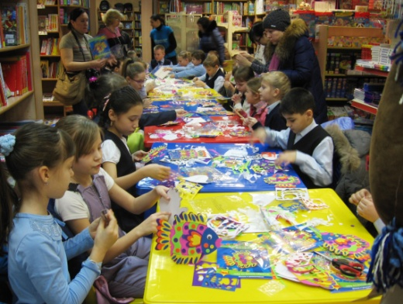
Юных читателей книготорговая компания «Амиталь» знакомила с различными видами декоративно-прикладного и художественного творчества. Прошло более 70 бесплатных мастер-классов. Ребята создавали панно из песка и пластилина, делали своими руками открытки, мастерили куклы-обереги, игрушки-свистульки, валяли, создавали оригами и многое другое. Работы получались замечательные. Дети радовались сами и радовали всех окружающих своим творчеством.

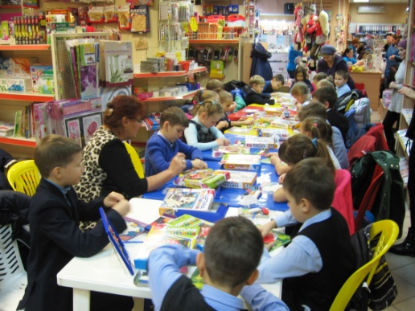
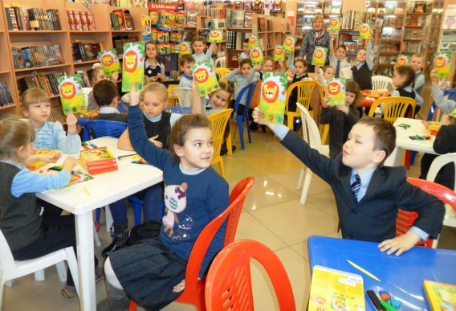

Пользуется популярностью среди школьников флешмобы в поддержку чтения, которые они с огромным удовольствием проводят в образовательных учреждениях, демонстрируя свое личное отношение к книге и чтению.

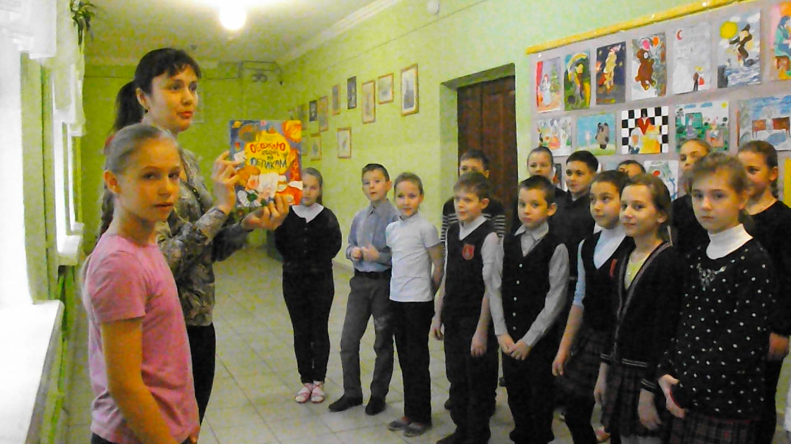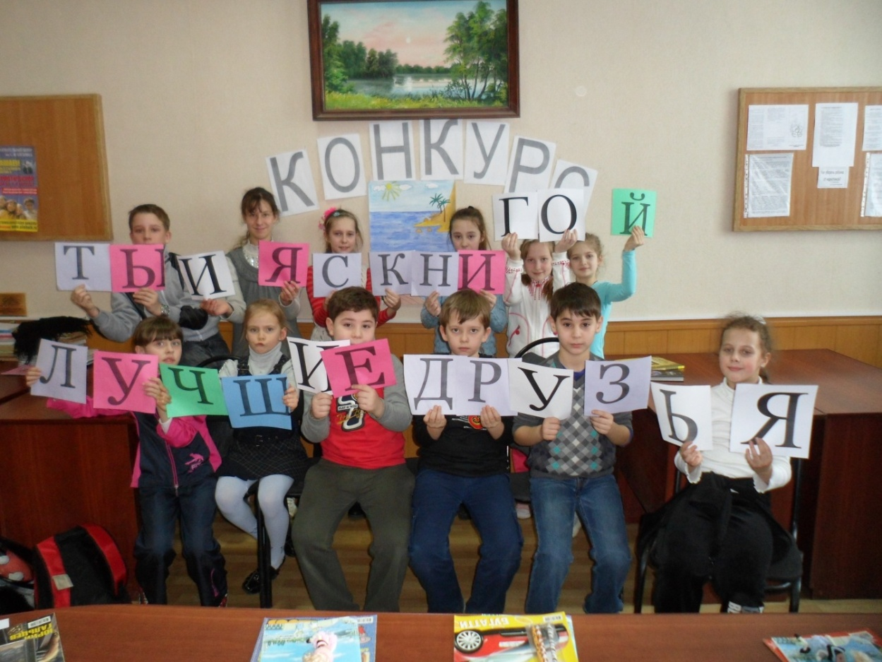

24 апреля, в дни весенних школьных каникул, по инициативе оргкомитета фестиваля в большинстве школьных библиотеках г.Воронежа прошел Единый «День открытых дверей» для учащихся и их родителей, с которого началась традиционная «Книжкика неделя».
Много одаренных мальчишек и девчонок открыл фестиваль за эти 14 лет: знатоков детской литературы, талантливых чтецов, художников, фотографов, создателей буктрейлеров,
юных писателей и поэтов, да и просто, любителей и почитателей книги! Важно, что с каждым годом их становится больше!
Всего победителями в различных конкурсах XIY городского Фестиваля «Ты и я с книгой лучшие друзья» стали 78 участника и 23 общеобразовательных учреждений, более 400 ребят, самых активных, участников фестиваля стали дипломантами.
Победители будут награждены грамотами, дипломами и подарками департамента образования администрации городского округа г. Воронеж, книготорговой компании «Амиталь» и партнеров фестиваля.
25 общеобразовательных школ города были участниками конкурса «Лучшая детская книга» под судейством детского жюри и уже получили в подарок 400 замечательных книг от издательств «Росмэн», «Махаон», «CLEVER» и КТК «Амиталь», за которыми почти три месяца дети выстраивались в очередь, чтобы прочитать их, написать рецензию, обсудить на читательских конференциях.

Итоги конкурса рисунков «Мир чтения и фантазии»
к книгам-юбилярам 2016 года

Всего на конкурс было представлено 2520 рисунков от 246 образовательных организаций
г. Воронежа. Все работы – замечательные! Искренние, красивые, талантливые.
В финале участвовало более 360 рисунков. Конкурс прошел по двум возрастным группам среди дошкольников и младших школьников. 28 работ стали призерами конкурса,14 из которых (занявшие первые и вторые места) были направлены на Всероссийский конкурс рисунков «Моя любимая книжка».
В течение апреля 2016 года во Дворце творчества детей и молодежи будет открыта выставка рисунков. Полюбоваться которой смогут все желающие.

Победители конкурса:

Младшая возрастная группа – дошкольники
1 место – Захряпина Алиса -воспитанница Школы архитектуры и дизайна «Студия Я» ДТДиМ,
1 место - Торобцева Ульяна -воспитанница ОДК изостудии «Самоцветы» ДДиЮ Центрального района
1 место - Галита Марина- воспитанница МБДОУ «Д/ сад ОРВ № 5»
2 место- Кротов Егор- воспитанник МБДОУ «ЦРР-д/сад № 196»
2 место - Ломец Сергей - воспитанник МБДОУ «Д/ сад ОРВ № 137»
2 место - Головизнина Диана - воспитанница МБДОУ «Д/сад ОРВ № 186»
2 место - Болдырева Карина - воспитанница МБДОУ «Детский сад № 69»
3 место - Лубецкая Виктория - воспитанница МБДОУ «ЦРР-д/сад № 96»
3 место- Егорова Виктория- воспитанница МБДОУ «ЦРР-д/сад № 189»
3 место- Неснова Наташа- воспитанница МБДОУ «ЦРР-д/сад № 198»
3 место- Кинаш Валерия - воспитанница МБДОУ «Д/ сад КВ № 35»
3 место- Разбейко Даниил- воспитанник МБДОУ «Детский сад № 197»
3 место – Суховеркова Антонина- воспитанница МБДОУ «Д/ сад ОРВ № 115»

Возрастная группа – младшие школьники (учащиеся 1-4 классов)

1 место - Труфанов Никита – воспитанник ОДК изостудия «Самоцветы» ДДиЮ Центрального р-она
1 место - Ушкова Ангелина – ученица 4 «А» класса МБОУ лицей №1
1 место - Круглов Иван - ученик 2 «Б» класса МБОУ СОШ № 28
2 место - Стадникова Полина – ученица 4 «А» класса МБОУ СОШ № 99
2 место - Горшкова Виктория - ученица МБОУ СОШ № 25
2 место - Савостина Анастасия – воспитанница ОДК изостудия «Самоцветы» ДДиЮ Центрального р-она
2 место - Чертков Андрей - ученик 2-а класса МБОУ лицей « МОК №2

3 место - Мирошникова Софья - ученица 4 «В» класса МБОУ гимназия им.Никитина
3 место - Васецкая Василиса - ученица 3 «А» класса МБОУ лицей № 6
3 место - Шибко Виктория - воспитанница МБУДО ДЮЦ (ученица 2 класса)
3 место - Квасова Анастасия- ученица 4 класса МБОУ СОШ № 87
3 место - Османова Аминат- ученица 3 «Б» класса МБОУ СОШ № 20
3 место - Дидковский Роман- ученик 2 «Г» класса МБОУ гимназия № 7 им.В.М. Воронцова
3 место - Котов Артем- ученик 3 «В» класса МБОУ лицей № 65

Итоги конкурса знатоков детской литературы «Люблю читать!»
В финале конкурса (по трем возрастным группам) приняли участие школьники - эрудиты, активные читатели и знатоки детской художественной литературы, победители школьных и районных туров, всего 113 ребят.
Ребята ответили почти на сотню вопросов, демонстрируя хорошее знание детских произведений, истории книги и литературного Воронежа.
Итак, наши УМНИКИ и УМНИЦЫ- победители конкурса:

младшая возрастная группа (учащиеся 1-4 кл)

1 место- Размустова Арина, ученица 4 МБОУ СОШ № 12
2 место- Волкова Ульяна, ученица 4 «А» класса МБОУ СОШ № 68
2 место- Яковлев Максим, ученица 4 «А»класса МБОУ Гимназия № 9
3 место- Скороходов Иван, ученик 4 класса МБОУ «СОШ с УИОП №13»
3 место- Чурсина Ольга, ученица 4б класса МБОУ СОШ УИОП № 8
3 место- Борисова Ольга, ученица 4а класса МБОУ гимназия № 5
3 место- Крючкова Алиса, ученица 2 класса МБОУ СОШ № 62

средняя возрастная группа (5-7 классы)
1 место -Кудрявцева Варвара, ученица 7 класса МБОУ гимназия им. А.В. Кольцова
2 место- Лебедева Софья, ученица 5 класса МБОУ СОШ с УИОП № 38 им Е.А.Болховитинова
2 место- Ширванян Лида, ученица 7 «Б» класса МБОУ Лицей №3
3 место- Святохина Екатерина, ученица 5 класса МБОУ лицей №7
3 место- Авдеев Олег, ученик 7 «Г» класса МБОУ гимназия им.Басова

старшая возрастная группа ( 8-9 классы)

1 место- Кулешов Денис, ученик 9а класса МБОУ СОШ № 99
2 место- Жолудева Александра, ученица 8 г класса МБОУ Лицей № 2
2 место- Дибцева Дарья,ученица 9- г класса МБОУ лицей № 7
2 место- Малышева Анастасия, ученица 8 класса МБОУ СОШ с УИОП № 38 им Е.А.Болховитинова
3 место- Горбунова Екатерина, ученица 8- а класса МБОУ СОШ № 99
3 место- Соболев Даниил, ученик 8 класса МБОУ СОШ № 33
3 место- Текина Александра, ученица 9 класса МБОУ гимназия № 6

Конкурс на лучший буктрейлер «Смотрим и читаем книгу»

Юные читатели делали короткие видеоролики о любимой книге, визуализируя ее содержание, самые яркие и узнаваемые моменты.
Жюри оценивало оригинальность содержания, исполнение, эмоциональное воздействие на юного человека, убедительность. Приветствовалось использование рекламных приемов, визуальные образы, позволяющие заинтересовать и пробудить интерес к прочтению представленной книги.
В финале конкурса участвовало 56 работ, сделанных учащимися 1 - 11 классов. Некоторые буктрейлеры созданы с участием педагогов и родителей.
Создавая свои буктрейлеры, ребята продумывали содержание, писали сценарии, снимали видеосюжеты, создавали мультипликацию, использовали различные аудио-, видео- и фотоматериалы. Умело их компоновали, делая интересные, веселые, живые, глубокие, содержательные, а порой даже философские ролики.

Победители конкурса:

1 место - Чалых Николай, ученик 2 «Б» класса МБОУ СОШ № 38 с УИОП
им. Е.А. Болховитинова
1 место - творческая группа учащихся МБОУ СОШ № 97: Чижик Валерия, ученица 1 «Г» класса, Косымова Елизавета, ученица 3 «Г» класса, Кондаков Даниил, ученица 3 «Г» класса
2 место – творческая группа изостудии «Самоцветы» ДДиЮ Центрального района,
Плетнева Ангелина, Барт Александра, Сидельникова Ульяна,
Андреещева Анастасия, Иванова Юлия
2 место - Мухин Максим, ученик 4 класса МБОУ СОШ № 13
2 место - Чешева Ангелина, ученица 6 класса МБОУ СОШ № 50
2 место - Мануковская Елизавета ученица 2 "Б" класса МБОУ СОШ № 21
3 место – Плетнева Ангелина, ученица 2 «А» класса МБОУ СОШ № 8
3 место – Бобровская Анастасия, ученица класса МБОУ СОШ № 19
3 место - творческая группа: Высоцкая Влада, Гуцол Валерия, ученицы 10 «А» класса
МБОУ ОШ № 52
3 место - учащиеся 2 «А» класса МБОУ гимназия им.Никитина, воспитанники театральной
студии «Мы актеры» МБУДО ДПиШ Коминтерновского района

Итоги конкурса «Лучшая детская книга» под судейством детского жюри
В этом году в конкурсе участвовало 25 школ города. Детское жюри - это школьники с 1-го по 11 классы.
Ребята читали, обсуждали и оценивали 13 наименований книг, предоставленных на конкурс известными издательствами «Росмэн», «CLEVER», «Махаон» и КТК «Амиталь». Книги разных жанров: детская проза, фантастика, детектив, да и предназначены для детей разного возраста, поэтому определить лучшую из них - непростая задача.
Однако, школьники охотно берут на себя роль литературных критиков. Ребята творчески, очень охотно и ответственно выполняют эту непростую работу.
Детское жюри работало в течение трех месяцев. Книги читали и обсуждали на уроках литературы и внеклассного чтения, в группах продленного дня, на переменах и дома, буквально передавая из рук в руки. В каждой школе от 100 до 600 детей прочитали книги.
Много интересных дел родилось в результате чтения и обсуждения книг.
Дети иллюстрировали книги, составляли кроссворды, филворды, ребусы, анаграммы и презентации. Придумывали интерактивные игры, викторины и литературные конкурсы по книгам. Инсценировали их.
Проводили читательские конференции, писали отзывы и рецензии, высказывая свое мнение о строении сюжета, поступках героев, особенностях драматургии, языковых средствах, художественном оформлении и т.д.
Встречались – онлайн с детской писательницей Анастасией Орловой, автором книги
«Обожаю ходить по облакам», которая принимала участие в конкурсе.
Проводили флешмобы в поддержку чтения.
Делали птиц-оригами с высказываниями великих людей о радости чтения и раздавали их в школах.
И это только малая часть большой работы детского жюри.
По итогам конкурса школы, наиболее интересно организовавшие чтение и обсуждение книг, будут награждены грамотами, дипломами и подарками управления образования администрации городского округа г.Воронежа, книготорговой компании «Амиталь», а также издательств- партнеров фестиваля.
Все книги, принимавшие участие в конкурсе (400 штук) подарены школьным библиотекам и, надеюсь, еще долгое время будут востребованы читателями

Победители и призеры конкурса:

1 место - МБОУ СОШ № 36 им. И.Ф.Артамонова
1 место - МБОУ гимназия № 7 им. В.М. Воронцова
1 место - МБОУ лицей № 7
1 место - МБОУ СОШ № 8
1 место - МБОУ СОШ № 52

2 место - МБОУ СОШ № 56
2 место - МБОУ СОШ № 21
2 место - МБОУ СОШ № 20

3 место - МБОУ СОШ № 11
3 место - МБОУ СОШ № 23
3 место - МБОУ СОШ с УИОП № 38 им Е.А.Болховитинова
3 место - МБОУ СОШ № 61
3 место - МБОУ гимназия № 9

Дипломанты конкурса:
МБОУ гимназия им. А. Платонова
МБОУ гимназия № 5
МБОУ СОШ № 2
МБОУ СОШ № 13
МБОУ лицей № 15
МБОУ СОШ № 17
МБОУ СОШ № 28
МБОУ СОШ № 62
МБОУ СОШ № 63
МБОУ СОШ № 9

Конкурс «Лучшая рецензия на детскую книгу»
В финале конкурса участвовало 136 работ. Это достаточно хорошие работы. Очень искренние, честные, грамотные. Юные критики достаточно успешно справились с трудным заданием. Дети высказали свое мнение о сюжетах литературных произведений, о героях и их поступках, оценивали язык книги, ее оформление и т.д..
Справедливости ради, надо отметить, что не все книги, участвовавшие в конкурсе, понравились читателям и получили положительные отзывы.
Наиболее интересные рецензии членов детского жюри на книги будут отправлены в издательства.

Призеры конкурса:

Младшая возрастная группа: 1-4 классы

1 место- Латынцева Ирина, ученица 3 «В» класса МОУ СОШ № 38 с УИОП
им. Болховитинова
2 место- Глазкова Арина, ученица 2 «А» класса МБОУ гимназия № 5
2 место- Колесниченко Юля ученица 1 «В» класс и Колесниченко Д.В.( папа)
МБОУ гимназия № 7
2 место- Зеленин Степан ученик 2 «Б» класса МБОУ СОШ № 20
3 место- Анучина Дарья ученица 4 «А» класса МБОУ гимназия им.А.Платонова
3 место- Бекетова Александра ученица 4 «А» класса МБОУ гимназия № 5
3 место- Ивашова Анастасия ученица 4 «Б» класса МБОУ СОШ № 2
3 место- Карпова Анастасия ученица 3 «В» класса МБОУ лицей № 65
3 место- Косых Александра ученица 4 «Б» класса МБОУ лицей № 15

Средняя возрастная группа: 5-7 классы
1 место - Есипова Полина, ученица 6 «В» класса МОУ СОШ № 38 им. Болховитинова
2 место - Денисова Екатерина, ученица 6 «Б» класса МБОУ СОШ № 36 им. И.Ф. Артомонова,
2 место - Хвостикова Карина, ученица 6 класса МБОУ гимназия им.А.Платонова
3 место - Комаров Иван, ученик 7 «Б» класса МБОУ СОШ № 56
3 место - Колесова Юлия, ученица 7 «Б» класса МБОУ «Лицей № 15»

Старшая возрастная группа: 8-11 классы
1 место - Тулинов Павел, ученик 9«А» класса МБОУ СОШ № 36 им. И.Ф. Артомонова,
2 место - Иноземцев Дмитрий, ученик 9 «Б» класс МОУ СОШ № 28
2 место - Логунова Алена, ученица 8 «Б» класса МОУ СОШ № 38 им. Болховитинова
2 место- Санина Арина, ученица 9 «Г» класса МОУ СОШ № 52
3 место- Дегтярев Роман, курсант 81 взвода МБОУ ВКШ им. А.В.Суворова,
3 место- Сизов Денис, ученик 8 «Б» класса МБОУ СОШ № 36 им. И.Ф. Артомонова

Церемония награждения победителей XIY Фестиваля детской книги «Ты и я с книгой лучшие друзья» пройдет 7 апреля в 12.00 в МБУДО Дворце творчества детей и молодежи.
Безусловно, украшением праздника станет выступление известных творческих коллективов и ансамблей Дворца.

Оргкомитет фестиваля

